扶余市第一中学2015—2016学年度上学期期中考试
高二数学 （文科）
第I卷（选择题共60分）
一、选择题（给出的四个选项中，只有一项是符合题目要求的.每小题5分，共60分）
1. △ABC中，a＝3，b＝，c＝2，那么B等于
A．30° B．45° C．60° D． 120°
2. 不等式（x—1）(2—x)≥0的解集是
A. $\left\{x|x≤1,或x≥\left.2\right\}\right.$ B. $\left\{x|1\left.\text{＜x＜}2\right\}\right.$ C. $\left\{x|1\left.x≤2\right\}\right.$ D. $\left\{x|\text{x＜}1,或\text{x＞}\left.2\right\}\right.$
3. 在△ABC中，周长为7.5cm，且sinA：sinB：sinC＝4：5：6,下列结论：
①$a:b:c=4:5:6$ ②$a:b:c=2:\sqrt{5}:\sqrt{6}$
③$a=2\text{cm},b=2\text{.}5\text{cm},c=3\text{cm}$ ④$A:B:C=4:5:6$
其中成立的个数是（ ）
A．0个 B．1个 C．2个 D．3

4. 数列1,3,6,10，…的一个通项公式是
A.$n^{2}−n+1$ B. C. D.$2^{n+1}−3$
5. 已知等差数列{$a_{n}$}中,$a_{2}+a_{8}=8$,则该数列前9项和$s_{9}$等于
A.18 B.27 C.36 D.45
6. 已知正数x、y满足，则的最小值是
A．18 B．16 C．8 D．10
7．“=”是“x=y”的（ ）
A.充分不必要条件 B.必要不充分条件
C.充要条件 D.既不充分也不必要条件
8. 不等式x²＋ax＋4＜0的解集为空集，则a的取值范围是
A．［－4，4］ B．（－4，4）
C．（－∞，－4］∪［4，＋∞） D．（－∞，－4）∪（4，＋∞）
9. 在平面直角坐标系中，可表示满足不等式$x^{2}−y^{2}≤0$的点（$x,y$）的集合（用阴影部分来表示）的是（ ）
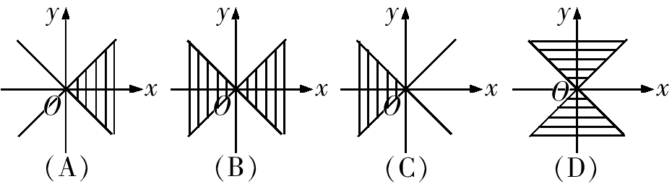
10. 下列命题为特称命题的是
A.偶函数的图像关于y轴对称 C.不相交的两条直线是平行直线
B.正四棱柱都是平行六面体 D.存在实数大于3

11. 设x，y满足，则的最大值是
A. 3 B.4 C.5 D .6
12. 设x>0，那么有
A.最大值1 B.最小值1 C.最大值5 D.最小值$−5$
第II卷
二 填空题：（本大题共4小题，每小题5分，共20分）
13. 已知数列{$a_{n}$}的前n项和 ，则=________
14. 若点（2，1）和（4，3）在直线 的两侧，则a的取值范围是

15. 已知x>0，y>0且x≠y，且x+y=4，则xy与4的大小关系是 ____________.

16. 若，则下列不等式对一切满足条件的恒成立的是 (写出所有正确命题的编号) 。
①； ②； ③ ； ④； ⑤

三.解答题: (解答应写出文字说明、证明过程或演算步骤)
17.(本题满分10分 )
已知数列的通项公式为，其中为常数，那么这个数列一定是等差数列吗？证明你的结论。
18. (本题满分12分)
设x＞—1,求$y=$的最小值。

19. (本题满分12分)
已知分别为三个内角的对边，
（1）求
（2）若，的面积为$\sqrt{3}$；求.

20. (本题满分12分)
给定两个命题: P：对任意实数都有恒成立；Q：关于的方程有实数根；如果P与Q中有且仅有一个为真命题，求实数的取值范围．

21. (本题满分12分)
已知数列｛｝是等差数列，其前n项和为，，．
（1）求数列｛｝的通项公式；
（2）求．

22. (本题满分12分)
如下图，互相垂直的两条公路、旁有一矩形花园，现欲将其扩建成一个更大的三角形花园，要求点在射线上，点在射线上，且直线过点，其中米，米. 记三角形花园的面积为.
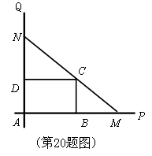
（Ⅰ）问：取何值时，取得最小值，并求出最小值；
（Ⅱ）若不超过1764平方米，求长的取值范围.
高二数学期中考试参考答案（文）
一、选择题
1 C 2 C 3 C 4 B 5 C 6 A 7 B 8 A 9 D 10 D 11 B 12 A
二、填空题
13 .100 14 . 15 .$\text{xy}<4$
16①③⑤
17．解析：取数列中的任意相邻两项（n＞1）. 求差得
它是一个与n 无关的数，所以是等差数列
18.解析：$∵x$＞-1，∴x+1 ＞0， 设x+1=t＞0,则x=t-1,于是有
当且仅当t=$\frac{4}{t}$，即t=2时取等号，此时x=1. ∴当x=1时，函数取得最小值是9.
19. 解析：1）由正弦定理得：
（2）
所以b=c=2

20. 对任意实数$x$都有${\text{ax}}^{2}+\text{ax}+1>0$恒成立$⇔a=0或alignl\begin{aligned}\left\{a>0 | \right.\end{aligned}$
关于$x$的方程$x^{2}−x+a=0$有实数根$⇔1−4a≥0⇔a≤\frac{1}{4}$
如果P正确，且Q不正确，有$0≤a<4,且a>\frac{1}{4}∴\frac{1}{4}<a<4$
如果Q正确，且P不正确，有$a<0或a≥4,且a≤\frac{1}{4}∴a<0$
所以实数$a$的取值范围为$\left(−∞,0\right)∪\left(\frac{1}{4},4\right)$．
21. 解：（1）设数列$\left\{a_{n}\right\}$的公差为ｄ，由题意得方程组$\begin{aligned}\left\{a_{1}+2d=6 | \right.\end{aligned}$ ，解得
$\begin{aligned}\left\{a_{1}=2 | \right.\end{aligned}$，∴数列$\left\{a_{n}\right\}$的通项公式为$a_{n}=a_{1}+(n−1)d=2n$，即$a_{n}=2n$．
（2）∵$a_{n}=2n$，∴$S_{n}=\frac{n(a_{1}+a_{n})}{2}=n(n+1)$．
22. 解：（1）设米（），则.
因为,所以，即.
所以 ……………………………4分
，当且仅当时取等号.
所以，的最小值等于1440平方米. ……………………………8分
（2）由得. …………………10分
解得. 所以，长的取值范围是.

